

29 de junio de 2025 – Pentecostés 3 (C)
Recorriendo el Camino del Amor: Orar

La segunda temporada de «Recorriendo el Camino del Amor» ofrece historias en video de las formas en que personas de toda La Iglesia Episcopal participan en las siete prácticas del Camino del Amor. Producido por la Oficina de Comunicación en colaboración con los colegas de Evangelismo, incluye guías de estudio para ayudar a las congregaciones o pequeños grupos a participar en las historias y fortalecer el discipulado mutuo. Cada semana, compartiremos información sobre un episodio, junto con preguntas de estudio adecuadas para la reflexión en congregaciones, grupos pequeños o a nivel personal. Puede encontrar cada episodio y su guía de debate en iam.ec/TWOL2.

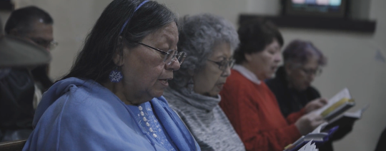
Episodio 7: Orar

Una vez, Jesús estaba orando en un lugar; cuando terminó, uno de sus discípulos le dijo: “Señor, enséñanos a orar, así como Juan enseñó a sus discípulos.” – Lucas 11:1

Jesús nos enseña a acercarnos a Dios con corazones humildes, ofreciéndole decididamente nuestras acciones de gracias y nuestras preocupaciones a Dios o simplemente escuchando la voz de Dios en nuestras vidas y en el mundo. Ya sea de pensamiento, palabra u obra, individualmente o en comunidad, cuando oramos, llamamos y habitamos en la presencia amorosa de Dios.

1. En este episodio, el presentador Chris Sikkema visita la Congregación Holy Apostles (Santos Apóstoles), la cual fue fundada por los Episcopales Oneidas de Nueva York quienes se establecieron en Wisconsin en tierras de los Menominee y los Ho-chunk en 1822. La primera comunidad de aquellos tiempos se reunía bajo los árboles para sus servicios de adoración, tal y como se refleja en el relato de Judy Cornelius cuando describe la oración como un “sagrado silencio”. Ya sea durante la misa mayor en la iglesia o bajo los árboles, la oración nos permite conectarnos con algo de Dios, nos permite trascender más allá de nosotros mismos. ¿Dónde experimenta el “sagrado silencio”? ¿Cómo se encuentra Dios con usted en ese lugar?

2. Considere la conexión entre sus propias prácticas de oración y los signos externos y visibles que las acompañan. Por ejemplo, al igual que Jennifer Webster, ¿encuentra consuelo en el aroma del incienso o en el acto de quemar tabaco mientras envía sus oraciones a la divinidad? ¿Cuáles son algunas de sus tradiciones de oración?

3. Los himnos Oneida son una parte importante de la vida de oración de los Santos Apóstoles, tanto a nivel comunitario como individual. ¿Hay canciones o estilos de música que le resulten útiles para su vida de oración?

